

***Маргарет Сент-Клер***

***Супер Вост (Super Whost) 1947***

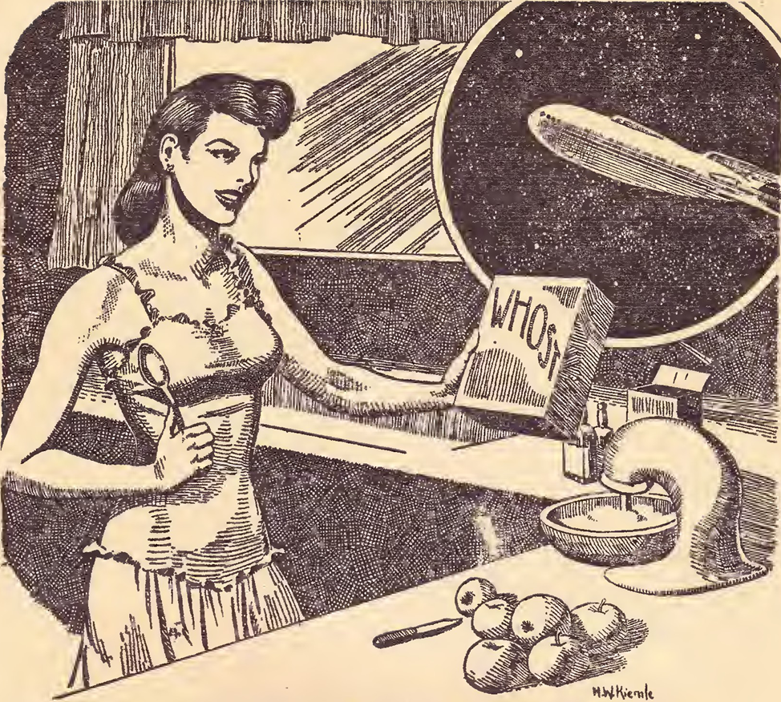

***Если вы когда-нибудь захотите совершить бесплатное путешествие на Марс, все, что вам нужно сделать, это смешать шесть ломтиков нарезанного кубиками «Супер Воста» с сахарным песком, нарезанными яблоками, золотистым сиропом и небольшим количеством соли!***

Реклама всегда вас найдет. Уна, просматривая стерео, увидела, как красивый профиль актера незаметно растворился в ночной панораме Марспорта.

- Город парфюмерии, - произнес он мелодичным тенором. - Десять дней неописуемого восхищения в сердце столицы роскоши, с возможностью увидеть полярные льды, Пурпурную пустыню, — изображение в стерео менялось в соответствии с его словами, — и прославленный винодельческий район на левом берегу Гранд-канала, для вас, вашей семьи и гостя по вашему выбору. Это грандиозный первый приз в конкурсе «Супер Вост».

- Почему бы не поучаствовать в конкурсе? Все, что вам нужно сделать, это прислать заявку объемом не более двухсот слов, сопроводив ее печатями с десяти семейных упаковок «Супер Вост». Начните со слов: «Я предпочитаю «Супер Вост» во время каждой трапезы, потому что...», а затем продолжайте перечислять причины, по которым вы всегда выбираете «Супер Вост».

- Возможно, это будет из-за мягкости и хрустящей корочки, а возможно, из-за несомненного воздействия «Супер Воста» на слюнные железы. Назовите свои причины, какими бы они ни были, и присылайте их на конкурс!

- Второй приз в конкурсе «Супер Вост» — «Супер Вост», хронометрируемые углеводы — это неделя на Марсе, также в «Grande Hotel de Bellona», с двухдневным посещением винодельческого района. Третий приз - новейший дизельный коптер, выпущенный компанией Luffa Engine Company, в комплекте с...

Уна выключила стерео. Ее не интересовали никакие призы, кроме первых двух. Путешествие на Марс! Ни она, ни Джик никогда не покидали пределы земной атмосферы, за исключением одного раза, когда «Спейс Портс Инк.» развлекала своих сотрудников пикником, который продолжался целый день четвертого июля на одном из космических плотов.

Уне там было не очень интересно. Они были достаточно высоко, чтобы видеть изгиб Земли, и было интересно посмотреть вниз и понаблюдать за погодой внизу, но плот, конечно, находился под куполом, и что-то в его устройстве вызывало у Уны головокружение всякий раз, когда она думала о нём. Она была уверена, что это совсем не то же самое, что оказаться на другой планете.

Она пододвинула к себе печати от десяти семейных упаковок «Супер Вост» и принялась изучать их в поисках вдохновения. Почему она предпочитает «Супер Вост»? Ну, конечно, это был самый выгодный продукт в мире, и у него был довольно приятный вкус.

Но настоящая причина, по которой она купила десять упаковок — в них было слишком много «Воста», чтобы они с Джиком могли справиться с ним — заключалась в том, чтобы получить печати и принять участие в конкурсе. Но вряд ли она могла назвать это как причину.

Через несколько мгновений она придвинула к себе микрофон диктофона и начала:

- Я предпочитаю «Супер Вост» во время каждой трапезы, потому что...

Это оказалось труднее, чем думала Уна. У нее в голове все смешалось, когда она попыталась придумать причины, по которым выбрала «Супер Вост». Она переписывала письмо пять раз, прежде чем у нее получилась запись, которая ей понравилась.

Это было действительно неплохо, подумала она, перечитывая ее. Фраза о «насыщенной сочности» звучала хорошо, как и фраза о «глубокой роскоши хрустящей корочки Супер Вост».

И закончила она восторженным отзывом о суперудобности «Супер Вост» для сверхзанятой современной женщины. Черт возьми, она должна была получить как минимум второй приз.

Она вложила десять печатей в конверт со своей заявкой, пропустила его через счетчик почтовых отправлений и опустила в телепортатор. Вот! Ее заявка участвовала в конкурсе.

Джик скоро будет дома. Пришло время подумать об ужине. Прежде чем вынуть язык болло из морозилки и положить его в размягчитель (к нему подойдут коренья таро, горошек манге-туте и, конечно, «Вост»), она открыла шкафчик и еще раз взглянула на «Супер Вост».

Как же много его было! Она всегда забывала, насколько велики были упаковки, пока не смотрела на них. Это бы ее нисколько не обеспокоило, потому что «Вост» было приятно иметь под рукой, вот только, все они были хронометрированы, а это означало, что если позволить упаковкам просрочить дату, указанную на них, «Вост» распадается.

Вместо горячего, маслянистого и вкусного (ну, на вкус-то он был очень даже ничего), вы получали лишь кучу крошек, безвкусных, как опилки. И весь этот «Вост» должен быть съеден до семнадцатого мая! Это было по упаковке каждые четыре дня.

Джик не выдержал на третий день.

- Послушай, дорогая, - сказал он, - неужели у нас нет ничего, что можно было бы съесть, кроме «Воста»? Кажется, всю последнюю неделю мы ели его три раза на день. Я знаю, что тебе так удобнее и все такое, но я уже начинаю ненавидеть этот вкус, а после того, как я его съем, у меня такое чувство, будто я проглотил шарики, наполненные гелием, вперемешку с кусочками корунда. Как насчет того, чтобы съесть булочку?

Уна кивнула. Ей пришлось признать, что Джик был прав: она едва смогла съесть свою порцию «Воста» за обедом, и она положила Джику больше, чем себе, потому что он был крупнее ее.

Его было слишком много, чтобы он всё ещё приносил удовольствие. И, несмотря на то, что они так усердно его ели, они съели только две трети первой коробки. Ей придется придумать какой-нибудь другой способ справиться с ним.

На следующий день на собрании своего клуба «Марула» Уна была молчаливой и расстроенной. Она никак не могла сосредоточиться на игре. В то время как другие девушки рисовали мушки, удваивали и возводили цитадели, Уна тупо смотрела на свою руку, видя вместо ярких шестиугольников девять и одну треть семейных упаковок «Супер Вост».

Она не могла просто выбросить всё в мусоросборник. Что бы там ни говорили производители, «Вост» относился к ценовой группе «люкс». Он стоил слишком дорого, чтобы его выбрасывать. Она могла бы порезать его на маленькие кусочки и использовать для фарширования бараньей лопатки, предположила она, или...

- Двойная мушка! - взволнованно воскликнула Нета Дюбонет. – Ещё и уиджет! Это выводит меня из себя. Боже мой, Уна, что с тобой такое? Ты играешь так, словно спишь.

- Извини, - с усилием ответила Уна. - Я знаю, что играю не очень хорошо.

- Может быть, после угощения ты почувствуешь себя лучше — Джобелла сказала, что сегодня попробует на нас новый рецепт.

- Гм-м, - неопределенно ответила Уна. - Гм-м. Да.

Закуски, когда их принесли, выглядели вполне аппетитно. Блинчики с калаво, орехами джила и фризеттой, горячий тео, от которого шел пар, и — что это было? Уна осторожно потыкала вилкой в бледно-голубую поверхность. Сверху это была паста «спилал», но под ней — она могла бы и сама догадаться — был «Вост».

Это почти лишило ее аппетита. Она съела несколько орехов джила и выпила свой тео, но Джобелла довольно едко прокомментировала, что новый рецепт понравился не всем, и Уне пришлось объяснить, что она худеет из-за купальника с открытой спиной.

После трапезы они еще немного поиграли в марулу, а затем Джобелла вручила призы.

- Нета набрала больше всех очков, - сказала она, протягивая ей маленькую коробочку (Уне она показалась похожей на упаковку снотворного), - А бедняжка Уна получит утешительный приз. Секундочку.

Джобелла на минуту вышла из комнаты и вернулась, неся огромную коробку. С замиранием сердца Уна начала развязывать большой серебряный бант и снимать переливающуюся нейлоновую обертку. Как она и опасалась, это были десять семейных упаковок «Супер Воста».

Садясь в аэробус, Уна все поняла. Джобелла участвовала в конкурсе «Воста» (все печати исчезли с упаковок), и она решила, что утешительный приз для клуба «Марула» - это хороший способ избавиться от всего этого «Воста». Он был достаточно дорогим, чтобы стать хорошим подарком, но, боже мой. Боже мой.

Уна положила новый запас «Воста» под посудомоечную машину и принялась готовить ужин. Время от времени она задумчиво поглядывала на мусоросборник. Все, что ей нужно было сделать, это взять упаковку «Воста» и...

Джик позвонил во входную дверь, и Уна побежала впустить его.

- Привет, милый, - сказала она, тепло обнимая его. – День прошёл хорошо?

Джик посмотрел на нее. Его обычно добродушное лицо казалось встревоженным.

- Не совсем, - ответил он. - Ты знаешь, что по пятницам у нас проводится розыгрыш чеков?

- Хм-м.

- Ну, я получил приз. Впервые в истории Солнечной системы я что-то выиграл. Знаешь, что это было?

- Что? - воскликнула Уна, повернувшись к нему.

По какой-то причине ее сердце бешено заколотилось.

- Десять чудовищных упаковок «Воста»! Этой дряни! Десять упаковок «Воста»! Я принес их домой, Уна, но если ты хочешь выбросить всё в мусоросборник, я не против. Не думаю, что мне когда-нибудь захочется это съесть.

Он подтолкнул к ней коробку и пошел в душевую, чтобы сделать депиляцию на лице.

Теперь у Уны было двадцать девять с половиной семейных упаковок «Супер Воста». Двадцать восьмое мая было последней датой, на которую они хронометрировались. Почему бы просто не отправить их в мусоросборник? Они ей ничего не стоили.

Уна заколебалась. Потом стиснула зубы: нет, ей-богу, она не собиралась их выбрасывать. Профсоюз Джика вел переговоры о повышении заработной платы, но даже если они пройдут, эти коробки с «Супер Востом» будут стоить почти недельную зарплату.

Она сняла со стены на кухне форму для запекания и задумалась. Сухарики для обжаривания? «Вост» в сухариках с желатином? Со вкусом джилы и миндаля, испеченный в виде имитации миндального печенья?

На следующее утро, как только Уна покончила с завтраком, она принялась за работу. Она достала специи, сахар, восемь или десять баночек ароматизаторов, ассортимент свежих и консервированных фруктов, четыре вида муки и одну из упаковок «Вост».

К концу дня она использовала его в тринадцати или четырнадцати блюдах. Большинство из них были не очень вкусными, но одно или два - достаточно пикантными. Она обнаружила, что «Вост» плохо сочетается с мясом или сыром и превосходно с яблоками. Исходя из этих фактов, какая процедура напрашивалась сама собой?

Уна взглянула на циферблат часов - до возвращения Джика оставался час и десять минут. Она принялась с нервной быстротой перекладывать все в свою самую большую миску для смешивания, ту, что за этот день уже четыре раза побывала в посудомоечной машине. Не прошло и получаса, как по дому начал распространяться чудесный аромат, насыщенный, глубокий и вкрадчивый.

- Чем-то так приятно пахнет, - сказал Джик, поцеловав ее. Все еще обнимая ее за талию, он глубоко вдохнул. - Яблочный пирог, да? Или, может быть, золотистый пирог во фритюре. Что бы это ни было, пахнет очень пикантно.

- Это просто новый рецепт, который я придумала, - ответила ему Уна. - У меня было кое-что, что я хотела использовать. Боже, Джик, надеюсь, тебе понравится.

Так и получилось.

- И это все? - возмущенно спросил Джик после трех порций угощения Уны. Он вилкой собирал крошки со своей тарелки. - Приготовь это завтра вечером, только в два раза больше. Я мог бы есть это каждый вечер в течение месяца. Что в нем такое, милая? Это лучший десерт, который ты когда-либо готовила.

- О, яблоки и все такое прочее. Много чего еще.

Джик посмотрел на нее, слегка нахмурившись. Через мгновение он встал и положил диктофон на стол.

- Немедленно запиши рецепт, сладкая, - посоветовал он. - Помнишь, ты готовила «Замороженный деликатес», а потом забыла, что в него входило? Не хотелось бы, чтобы с этим случилось то же самое.

Уна послушно начала говорить в микрофон.

- Три чашки нарезанных яблок, три четверти чашки сахара Демерара, шесть ломтиков, нарезанного кубиками «Супер Воста», — она увидела, как Джик, сидевший по другую сторону стола, слегка приподнял брови, — четверть чашки золотистого сиропа, четверть чайной ложки соли…

- В нем много всего необычного, - сказал Джик, когда она закончила. - Наверное, ром придает ему такой бархатистый вкус. Или, может быть, все дело в поджаренном миндале и орехах джила. В любом случае... Послушай, детка, почему бы тебе не отправить его в «ЛУЧШИЕ БЛЮДА»? Честное слово, это потрясающее блюдо.

Уна немного смутилась. Джик был так настроен в ее пользу, что считал все, что она делала, замечательным. Рецепт на самом деле не был чем-то необычным.

- О, я не знаю, - сказала она.

- Тебе обязательно нужно его отправить. Возможно, он получит приз или что-то в этом роде. Как он называется?

- Яблочный Ви.

- Хорошее название. - Джик нацарапал «Яблочный Ви» на записи и положил её на стол. - И повтори завтра вечером, хорошо, малыш? Будем есть его много раз подряд.

Теперь, когда Уна отвлеклась от мыслей о «Супер Восте» ей стало нравиться планировать путешествие на Марс. Первый приз включал в себя полный набор дорожных костюмов для победителя, и даже второй приз включал в себя полный спортивный костюм и еще один вечерний костюм.

Но что насчет Джика? Будь она проклята, если собирается заявиться в Grande Hotel de Bellona в костюме звезды стерео, а он будет выглядеть как бедный родственник. Джик был не только самым милым мужчиной в Солнечной системе, он был чертовски привлекателен - с широкой грудью, темными волосами и всем прочим. Если бы у него была новая одежда, он выглядел бы на миллиард долларов.

Она достала сберегательную книжку и изучила ее. Чёрт. Она сильно экономила на всем, но почему-то....

В конце концов она позвонила Берштейну, своему бывшему начальнику, и через пять минут согласилась работать на него неполный рабочий день, четыре дня в неделю, с десяти до трех. Берштейн чуть не расплакался, когда она вышла замуж. Кухонный хроннокс был свадебным подарком от него и его жены.

Уна повесила трубку, и в ушах у нее эхом отозвались его громкие благодарственные возгласы «Аллилуйя». С десяти до трёх было вполне неплохо — у нее было бы достаточно времени, чтобы вернуться домой и приготовить Яблочный Ви для Джика.

Дни шли за днями. По крайней мере три раза в неделю они ели Яблочный Ви, и их счет начал пополняться. Уна стала проводить полдник, разглядывая витрины модных магазинов для мужчин.

По мнению «MALE», «VIRILE» и «PRO HOMINE», в этом году в моду вошли вечерние наряды темно-пурпурного цвета, и этот цвет будет смотреться на Джике просто бесподобно.

- Брюки, мешковатые на коленях, - подумала она, - сужающиеся книзу и переходящие в длинные узкие манжеты, и пиджак без лацканов.

Естественно, окончательное решение Джик должен был принять сам. Было что-то ужасное в женщинах, выбирающих мужскую одежду.

В одном она была уверена: Джик купит что-нибудь вечернее. Она поспорила сама с собой, что каждый мужчина в Марспорте одевался к ужину, даже не задумываясь об этом, Джик был не хуже любого из них — милый Джик! Они собирались прекрасно провести время.

Конечно, иногда по вечерам она ловила себя на мысли, что хочет, чтобы ему надоел этот Яблочный Ви. Видит бог, ей уже начинало надоедать его готовить. Но она израсходовала лишь тринадцать семейных упаковок «Супер Воста», и если Джик смог это вынести, то и она сможет.

Может быть, через некоторое время они снова смогут просто есть «Вост» таким, какой он есть – сразу из упаковки. Эта идея казалась гораздо менее неприятной, чем раньше. К тому же «Воста» оставалось еще много.

В пятницу, чуть больше чем через три недели после того, как Уна вернулась на работу к Берштейну, Джик так энергично забарабанил в дверь, что Уна испугалась, как бы он что-нибудь не сломал.

- Боже мой, Джик, — сказала она, задыхаясь, потому что побежала впустить его, - к чему такая срочность? Что-то случилось? Или ты боялся, что я съем весь Яблочный Ви до того, как ты вернешься домой?

- Яблочный Ви! Ха! - зарычал на нее Джик. Его лицо покраснело. – Он тут причём? Ха! Женщина, просмотри свою почту! - он сунул ей конверт. - Это только что пришло. Женщина, просмотри свою почту!

Уна приняла его довольно осторожно. Это был длинный тонкий конверт, который, очевидно, был в спешке разорван указательным пальцем Джика.

- Ты распечатал мое письмо? – сказала она.

- Еще бы! Еще бы! И да погибнут все тираны! Не стой и не держи его, Уна, посмотри письмо!

Его волнение было очень заразительным.

Дрожащими пальцами Уна вытащила содержимое конверта. Два прямоугольника из бледно-голубого картона выскользнули из ее дрожащих рук и упали на пол. Широко улыбаясь, Джик поднял их и протянул ей.

- Смотри, - сказал он, указывая пальцем, - видишь, что здесь написано?

- К.К. Катена, - прочитала Уна, - Проезд первым классом, туда и обратно, Большой Нью-Йорк - Марспорт.

- Видишь? Что я тебе говорил? - сказал Джик.

Уна почувствовала легкое замешательство. Она сказала Джику, что хотела бы участвовать в конкурсе «Супер Вост», и он согласился, что, возможно, стоит попробовать. Что он имел в виду, когда сказал: «Что я тебе говорил?» Это была ее идея.

- Посмотри все остальное! - настаивал Джик.

Уна вытащила длинную тонкую полоску бумаги.

- Хостел «Марспорт», - прочитала она, - имеет честь сообщить вам, что на ваше имя забронирован номер люкс... Хостел «Марспорт»? Но ведь это был Grande Hotel de Bellona, не так ли? Что все это значит?

- Ты еще не поняла, милая? - спросил Джик.

Ее замешательство, казалось, доставляло ему огромное удовольствие.

- Я знал, что ты удивишься.

- Я… что?

- Это Яблочный Ви, - наконец объяснил Джик, широко улыбаясь. - Я отправил рецепт в «ЛУЧШИЕ БЛЮДА», и ты выиграла главный приз в финале всепланетного конкурса. Я же говорил тебе, что это потрясающее блюдо, не так ли? Не так ли? Теперь ты поверишь мне, когда я скажу, что ты хорошо готовишь?

Уна кивнула. Она была слишком переполнена эмоциями, чтобы говорить. Главный приз в конкурсе на ЛУЧШЕЕ БЛЮДО! Она даже не знала, что такой конкурс проводился. А если бы и знала, у нее не хватило бы духу принять в нем участие. Обычно они платили по доллару за каждый рецепт, а в прошлом году отказались от двух, которые она прислала.

- Не хочешь ли стаканчик сомы? - спросил Джик. - Может быть, волнение оказалось слишком сильным для тебя. Ты выглядишь какой-то бледной.

- Нет, со мной все в порядке, - рассеянно ответила Уна.

Две поездки на Марс — боже мой, что она собиралась с ними делать? Может быть, они могли бы совершить одну из них в этом году, а вторую приберечь до следующего отпуска Джика. Или, если они не позволят ей это сделать, Нета Дюбонет и ее муж с удовольствием поедут.

Уна ощупью пробралась вдоль стены к бортику пневмопорта и присела на него. Джик сел рядом, обнял ее за талию и начал рассказывать о том, как весело они проведут время на Марсе.

- Кстати, Джик, - спросила Уна, когда он замолчал, чтобы перевести дух, - мне6 не приходили еще какие-нибудь письма?

- Да. Открытка или что-то типа того.

Он порылся в кармане и достал счет за новый эвтекс, уведомление из фильмотеки о том, что «МИР АРЛЕЗИИ» поступил и будет храниться до востребования, и письмо от производителей «Супер Воста».

Уна боялась открывать его. В некотором смысле, казалось немного невероятным, что она могла выиграть еще одно путешествие на Марс, и все же, когда она подумала о том, как усердно работала над своей конкурсной работой и сколько всего они с Джиком съели, она была уверена, что не могла бы получить ничего меньшего, чем второе место. Это была чертовски удачная запись. Наконец она потянула за ленточку, которой был запечатан конверт, и вытащила письмо.

- Уважаемый участник, - прочла Уна, - производители «Супер Вост», хронометрируемых углеводов, рады сообщить вам, что ваша заявка заняла по решению судей сорок пятое место в недавнем конкурсе «Супер Вост».

Ваш приз будет отправлен вам сегодня авиаперевозчиком с предоплатой. Мы знаем, что вы, как любители супервкусных блюд, будете в таком же восторге от возможности бесплатно получить двадцать семейных упаковок восхитительного, с хрустящей корочкой «Супер Воста», как и мы от того, что отправили его вам…